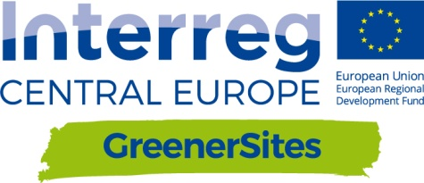

Przedmiotem zamówienia jest projekt i wydruk ulotek oraz przygotowanie wersji ulotki do zamieszczenia na stronie internetowej dla projektu GreenerSites CE 394 obejmujący parametry:

- liczba kopii 500
- projekt ulotki w formacie Indesign Miasta Wenecji stanowi wzór dla sporządzenia ulotki dla Miasta Bydgoszczy
- po stworzeniu ulotki projekt winien uzyskać akceptację Koordynatora projektu
- Zamawiający dostarczy tekst do sporządzenia ulotki oraz zdjęcia
- zamówienie obejmuje również korektę w języku polskim
- ilość sesji poprawek przysługujących Zamawiającemu – około 5 (do uzgodnienia)
- liczba stron ulotki: 10
- format zamkniętej ulotki : 14.5 * 14.5 cm
- format otwartej ulotki: 43.5 * 43.5 cm
- ulotka winna być złożona przez wykonawcę i dostarczona w formacie zamkniętym
- Kolor 4/4 , kolory nie mogą być wyblakłe, nierówne
- Papier niepowlekany 200/250 gr
- ulotka wycinana z kwadratowym zagięciem
- pliki edytowalne zostaną przekazane Wykonawcy po wyborze oferty
- projekt ulotki winien być wykonany w formacie Indesign
- niewielkie zmiany w zakresie przedmiotu zamówienia mogą być dokonywane w trakcie realizacji przy akceptacji Zamawiającego, jednak efekt końcowy musi być zbliżony do wzoru ulotki włoskiej
- ulotki winny zostać zapakowane w pakiety po 100 sztuk
- dostawa wydrukowanych ulotek do siedziby Zamawiającego przy ul. Grudziądzkiej 9-15
- materiały do ulotki zostaną przekazane Wykonawcy

Proponowany harmonogram prac:
- przekazanie materiałów do sporządzenia ulotki przez Zamawiającego do dnia 28 czerwca,
- do dnia 4 lipca projekt ulotki przekazany do akceptacji Zamawiającego,
- do dnia 8 lipca nanoszenie poprawek i finalna akceptacja Zamawiającego, Koordynatora projektu z Wenecji,
- do dnia 12 lipca wydruk ulotek i dostarczenie do siedziby Zamawiającego.

Projekt GreenerSites współfinansowany jest z Europejskiego Funduszu Rozwoju Regionalnego w ramach programu Intererg Europa Środkowa, ulotka musi zawierać wszystkie wymagane wytycznymi programu loga.

